LASK vs. Liverpool / Fan-Invasion / Linz

LASK vs. Liverpool 3:0 Dank der Fans, die mehr Power haben als der Rasen
- 8. September 2026, 23:42 Uhr

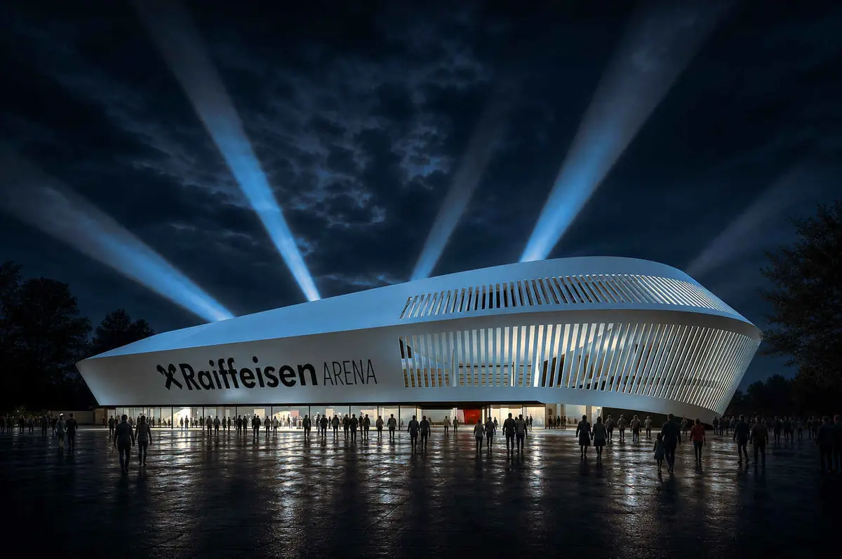

Die Engländer kommen – und sie bringen ihre iPhones mit
Linz erlebt im kommenden Herbst etwas, das kein Marketingbudget der Welt kaufen kann: vier europäische Fußballabende mit Fans aus Liverpool, Porto, Istanbul und Bratislava.
Auf dieser Welt gibt es drei Gewissheiten: den Tod, die Steuern und das Werbebanner der Gemeinde. Sobald eine Stadt Budget für „Standortmarketing" bekommt, wird als Erstes ein Banner bestellt. Ein großes. Ein laminiertes. Dreimal abgenickt von einem Gremium, in dem elf Menschen und null Ideen saßen. Danach verbrennt das Budget wie der Sprit eines V8 unter Vollgas – laut, eindrucksvoll, und bis zum Morgen ist nichts mehr übrig.
Und dann das: Real Madrid – aber bitte wohl in Madrid. Zu Hause, bei 25 Grad und Sonnenschein, dort, wo die Orangenbäume stehen. Unsere Spieler fahren hin, und schön ist das für sie. Nein, hierher, nach Linz, in die eigene Arena, kommen: Liverpool, FC Porto, Fenerbahçe, Slovan Bratislava. Vier Abende, an denen Europa nach Oberösterreich schaut.

Was da auf Sie zukommt
Ein Liverpool-Fan nennt sich „Scouser", besitzt den schnellsten Witz der britischen Insel und betrachtet ein Auswärtsspiel nicht als Reise, sondern als Pilgerfahrt. Er kommt zwei Tage früher an als nötig und reist zwei Tage später ab als geplant – falls man ihn überhaupt loswird. Aus einem Fußballspiel macht er ein langes Wochenende, und zwar mit einer Gründlichkeit, die er seinem eigenen Leben nie angedeihen lässt.
Und das ist die beste Nachricht für Linz seit der Erfindung der Linzer Torte. Denn der Engländer ist Europas fleißigster Gast: Er reist in Scharen, er bleibt über Nacht – mehrmals über Nacht – und er gibt Geld aus, als wüsste er, dass die Insel ohnehin nur ein Darlehen des Festlands ist.
Das Bier. Er wird sich beschweren, dass unser Bier zu kalt ist. Sie haben richtig gelesen: zu kalt. Englisches Bier hat ungefähr die Temperatur einer höflichen Unterhaltung über das Wetter.
Der Regen. Falls es regnet, wird er sich zu Hause fühlen. Das ist keine schlechte Nachricht. Menschen, die sich zu Hause fühlen, kommen wieder.
Die Kängurus. Die Hälfte seiner Begleitung wird überrascht sein, dass es in Österreich keine Kängurus gibt. Die andere Hälfte wird enttäuscht sein. Drucken Sie rechtzeitig Aufkleber.
Das Klischee. Halb Europa hat noch immer ein Bild von englischen Fans aus den Achtzigern im Kopf. Die Realität heute: Familien, Rentner mit Schals und Herren mittleren Alters, die vor dem Anpfiff ausdrücklich das Ars Electronica Center besuchen möchten. Ich weiß. Ich war selbst überrascht.
Und wenn 4.000 Scouser am Donauufer „You'll Never Walk Alone" singen, schweigen selbst die Tauben. Das ist der Moment, in dem Ihnen klar wird: Diesen Abend hätte kein Geld der Welt kaufen können – und er war gratis.
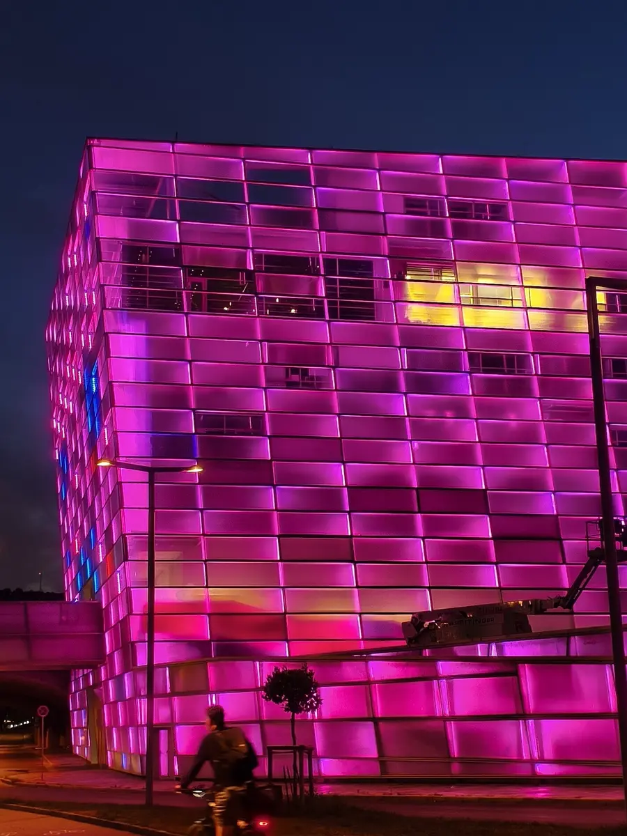

Übrigens: Liverpool hat die Beatles, Linz hat Bruckner. Liverpool hat vier junge Männer mit Frisuren, Linz hat einen Mann, dessen Sinfonien länger dauern als ein Fußballspiel samt Verlängerung und Elfmeterschießen. Ich sage nicht, wer gewinnt. Ich sage nur: Die Beatles haben sich getrennt. Bruckner nicht. Punkt für Linz.

Blogger: Menschen, die vor der Kamera frühstücken und mehr verdienen als Sie
Beginnen wir mit etwas Unangenehmem. Ein Travel-Blogger ist ein Mensch, der daraus, ein Spiegelei bei perfektem Licht zu wenden, einen Beruf gemacht hat. Vor zehn Jahren hätten wir über so einen gelacht. Heute hat er vier Millionen Follower, und Ihr Tourismusbüro hat eine PDF-Broschüre, die zweimal geöffnet wurde – beide Male aus Versehen.
Ich mag das Wort „Influencer" nicht. Es klingt wie eine Diagnose. Aber die Mathematik ist stur: Ein spanischer Blogger erreicht Spanien. Ein britischer Blogger erreicht den Planeten. Englisch ist die Sprache des Internets – seine Mutter in Liverpool sieht das Video, sein Onkel in Toronto, sein ehemaliger Mitschüler in Singapur. Sie hätten für eine Reichweite bis Liverpool bezahlt. Sie bekommen eine bis Auckland.
Und jetzt das Beste: Er tut es umsonst. Er will Ihr Geld nicht. Er will Content, denn Content ist sein Treibstoff. „Liverpool fährt in die geheimnisvolle Stadt an der Donau, von der niemand weiß, wie man ihren Namen ausspricht" – das ist ein fertiges Drehbuch für ein fünfzehnminütiges Video. Die Algorithmen drehen durch, ihm gehören die Aufrufe, Ihnen gehört die Welt.
Das Einzige, was Sie tun müssen: nicht im Weg stehen und anständig mithelfen. Abholen. Zeigen, was ein Tourist allein nie findet. Aufs Dach lassen, von dem aus es am schönsten aussieht.
Beamten freilich gelingt „nicht im Weg stehen" grundsätzlich nicht. Das ist angeboren.

Der Wettbewerb: eine Armee unbezahlter Fotografen
Jetzt mein Lieblingsteil.
Ein Auswärtsfan macht an einem Wochenende, nach meinen Berechnungen, 340 Fotos. Ich habe keine Studie durchgeführt, aber die Zahl klingt überzeugend – und im Marketing ist das die Hauptsache. Mit viertausend Engländern multipliziert ergibt das mehr Bildmaterial als das Familienalbum des britischen Königshauses seit der Krönung.
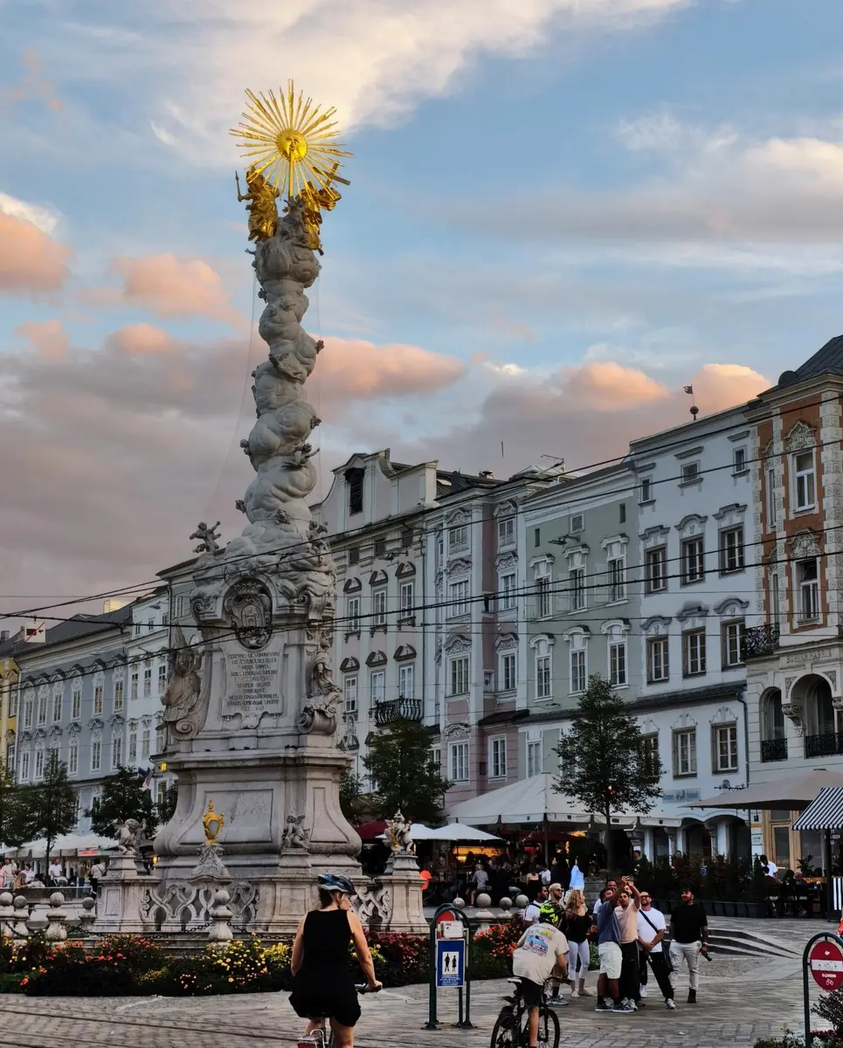
Normalerweise zahlt die Stadt für so viele Fotos eine Agentur, und die Rechnung fällt so aus, dass es billiger gewesen wäre, gleich die zweite Straßenbahn zu verkaufen. Man kann aber auch nicht zahlen.
Man kann einen Wettbewerb ausschreiben: das beste Foto aus Linz unter dem Hashtag der Kampagne – der Gewinner bekommt ein Wochenende in der Stadt, im Frühjahr.
Der Preis kostet Sie zwei Nächte, ein Abendessen und, falls die Großzügigkeit überwindbar ist, eine Donaufahrt. Im Gegenzug: tausende Bilder, ein lebendiger Hashtag, den halb Europa sieht, und – Achtung – eine Liste von Menschen, denen Ihre Stadt nicht egal ist. Marketingleute nennen das „Kontaktdatenbank" und flüstern es atemlos, denn sie wissen: Die Datenbank ist mehr wert als Gold.
Erstens: Der Hashtag muss kurz sein. Ein betrunkener Scouser tippt nicht #ErlebeLinzWieEinEinheimischer. Habe ich getestet. Nicht an Scousern. An mir selbst.
Zweitens: Der Preis ist ein Wochenende, kein T-Shirt. Ein T-Shirt kaufen sie ohnehin selbst. Ihres nehmen sie nicht einmal geschenkt.
Drittens: Das Voting ist öffentlich. Sie sollen ihre Freunde zum Wählen herbeizitieren – das bedeutet für Sie zusätzliche Reichweite. Wieder umsonst. Beginnt Ihnen etwas aufzufallen?
Und ein zusätzlicher Gedanke: Ein Engländer, der ein Wochenende in Österreich gewonnen hat, erzählt davon bis ans Lebensende im Pub. Immer wieder. Bei jedem Anlass. Sie schenken also zwei Übernachtungen und bekommen dreißig Jahre Gratiswerbung in einer Kneipe an der Mersey. Bessere Mathematik bietet Ihnen kein Steuerberater.
Und eine Warnung: Irgendjemand aus der „Sicherheit" wird erklären, der Wettbewerb sei unmöglich, weil jemand für den perfekten Shot auf die Brücke klettert und herunterfällt. Diesem Menschen händigen Sie eine Schachtel Büroklammern aus und bitten ihn, nachzuzählen. Zweimal.

Die E-Mail: die Waffe, die die ganze Zeit offen auf dem Boden lag
Und schließlich etwas, über das ich mit besonderem Zynismus sprechen muss, weil es so billig und so offensichtlich ist, dass es für die gesamte Branche peinlich sein sollte.
Die E-Mail.
Kosten: null. NULL. Das ist billiger als das Häferl Kaffee, das sich der Ausschuss besorgen wird, der darüber berät, ob diese E-Mail überhaupt versendet werden darf.
Das Schema: 48 Stunden nach dem Spiel sitzt der Liverpool-Fan zu Hause an der Mersey – leicht angeröstet vom Donauwind, ein bisschen lädiert, mit einem zärtlichen Kater und dem Gefühl, es sei ein perfektes Wochenende gewesen. Und dann: pling. „Thank you for being with us." Fünf warme Worte. Fünf Orte in Linz, die er nicht mehr geschafft hat. Ein Rabatt, falls er im Frühjahr wiederkommt.
Das war's schon. Ihre 40-seitige PDF-Datei wird er nicht öffnen, machen Sie sich nichts vor. Aber fünf Zeilen liest er, lächelt – und irgendwo in seinem englischen Kopf nistet sich für immer der Gedanke ein: „We should go back to Linz, you know." Und weil er Engländer ist, wird er sogar antworten. „Cheers, mate." Höflichkeit ist dort ein Wesensmerkmal, kein Zufall.
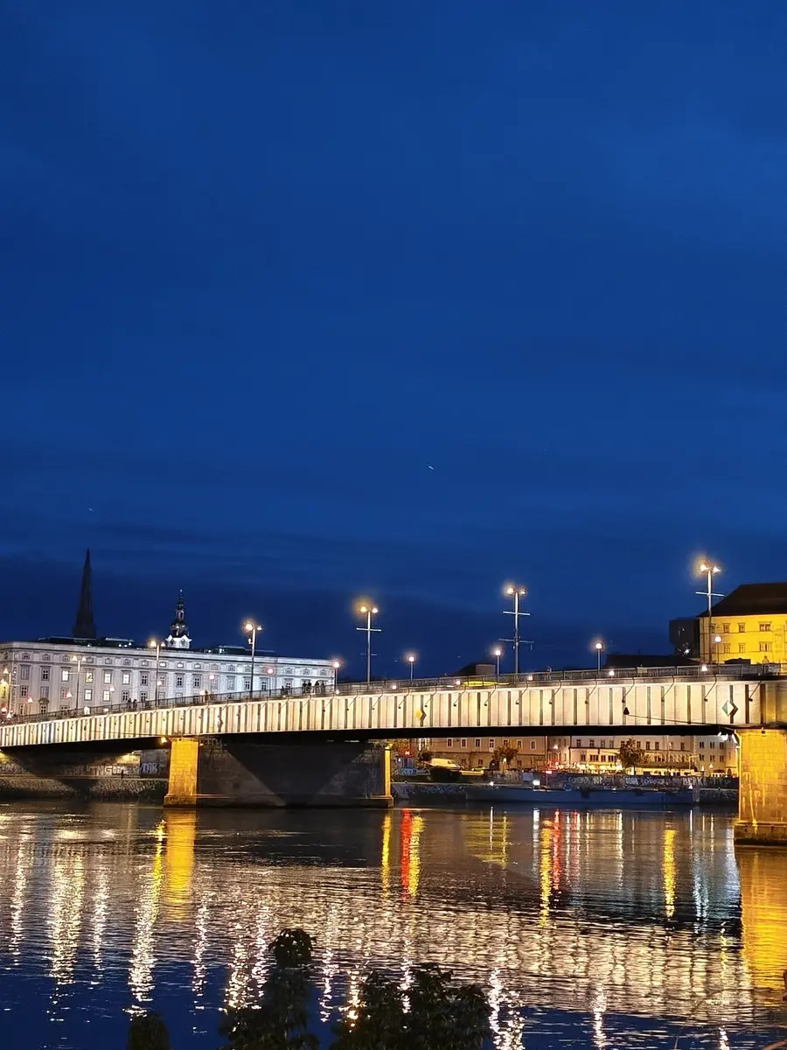
Warum genau 48 Stunden? Weil er nach einer Woche den Namen der Stadt vergessen hat. Im Ernst – ich habe den Namen der Stadt vergessen, in der ich letzte Woche war, und mein Gedächtnis ist besser als das eines durchschnittlichen Gemeinderats. Sie haben zwei Tage, solange der Eindruck noch warm ist. Solange der Kater für Sie arbeitet und nicht gegen Sie.
Und die zehn Prozent Rabatt aufs Hotel? Die haben sich dreifach bezahlt gemacht: Er kommt mit der Gattin zurück, bleibt länger und gibt dreimal so viel aus, wie er spart.
„Woher haben wir überhaupt seine E-Mail-Adresse?" – berechtigte Frage. Genau dafür ist der Fan-Pass da: Gratis-Fahrschein und Rabatte gegen die Mailadresse. Der Fan glaubt, einen Bier-Rabatt abgestaubt zu haben. Die Stadt hat den Kontakt. Alle sind glücklich – was, nebenbei bemerkt, der einzige Fall in der Geschichte der Menschheit ist, in dem tatsächlich alle glücklich sind.

Fassen wir zusammen
Real Madrid spielt in Madrid – dafür kann Linz nichts, das erledigen die Spieler auswärts. Aber Liverpool, Porto, Fenerbahçe und Bratislava spielen HIER. Viermal kommt Europa zu Besuch und bringt Geld mit, Kameras, Neugier und eine Rekordzahl an Menschen, die bisher dachten, Linz liege in Australien.
Die Stadt kann jetzt eine Million in eine Kampagne pumpen. Oder sie kann den Bloggern beim Filmen nicht im Weg stehen, einen Preis für das beste Foto ausschreiben und eine E-Mail verschicken, die exakt so viel kostet wie ein Lächeln.
Die Ernte erntet sich bekanntlich nicht von selbst. Wer ein gutes Erlebnis gesät hat, hole die Adresse ein und schicke den Gast im Frühjahr zurück. Alles andere sind Banner. Und Banner lesen nur Menschen, die auf der Fahrt vom Flughafen absolut nichts zu tun haben.
Bei aller Marketing-Genialität – eine Bitte an die Zuständigen, die nichts mit Hashtags zu tun hat: Reparieren Sie vor dem ersten Anpfiff wenigstens zwei, drei Rolltreppen am Linzer Hauptbahnhof. Ein englischer Rentner mit Rollkoffer schleppt sich nur ungern drei Stockwerke hoch, weil irgendeine Rolltreppe seit dem letzten Frühling "wegen Wartungsarbeiten" steht – Wartungsarbeiten, die offenbar zäher verlaufen als eine Bruckner-Sinfonie in Zeitlupe. Vier Millionen Follower interessieren den Algorithmus herzlich wenig, wenn das erste Linz-Foto eine kaputte Rolltreppe zeigt, Bildunterschrift: "Welcome to Austria." Manchmal ist der beste Standortmarketing-Trick tatsächlich der langweiligste: Dinge, die funktionieren.
In der nächsten Folge: Wie man einen Engländer davon überzeugt, dass die Linzer Torte besser ist als sein geliebtes englisches Frühstück. Kurzer Hinweis vorab: Sie ist es. Es ist nur diplomatisch heikel.
Über Porto, Fenerbahçe und Bratislava folgen eigene Folgen. Über Fenerbahçe besonders gern – Stichwort: Dezibel. Und über Bratislava – Stichwort: Die sind zwei Stunden entfernt. Die kommen. Alle. Auch die ohne Karte.
Und mit diesem Knall: gute Nacht.

